**PHẦN TRẮC NGHIỆM MỆNH ĐỀ ĐÚNG SAI**

**Câu 1.** Mỗi nhận định sau là đúng hay sai khi nói về ý nghĩa của nguyên phân đối với sinh vật nhân thực đa bào?

|  |  |  |
| --- | --- | --- |
| **Mệnh đề** | **Đúng** | **Sai** |
| **a.** Là cơ sở sinh sản vô tính. | **đ** |  |
| **b.** Tạo nên sự đa dạng di truyền. |  | **s** |
| **c.** Giúp ổn định bộ nhiễm sắc thể qua các thế hệ. | **đ** |  |
| **d.** Giúp thay thế các tế bào già, sai hỏng. | **đ** |  |

**Câu 2.** Quan sát hình bên dưới mô tả quá trình phân bào của hai loài A và B, mỗi nhận định sau đây Đúng hay Sai?

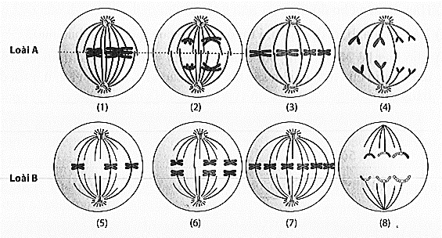

|  |  |  |
| --- | --- | --- |
| **Mệnh đề** | **Đúng** | **Sai** |
| a. Loài A có bộ NST lưỡng bội 2n=4 và loài B có bộ NST lưỡng bội 2n = 6 | Đ |  |
| b. Hình 4, 8 lần lượt là kì sau nguyên phân I và kì sau giảm phân II | Đ |  |
| c. Hình 1,6 của 2 loài mô tả kì giữa giảm phân II |  | S |
| d. Hình 3 và 7 loài mô tả kì sau của nguyên phân | Đ |  |

**Câu 3.** Khi nói về điểm khác nhau giữa kì giữa của nguyên phân và kì giữa I của giảm phân, phát biểu nào đúng, phát biểu nào sai?

|  |  |  |
| --- | --- | --- |
| **Mệnh đề** | **Đúng** | **Sai** |
| **a.** Thoi phân bào từ mỗi cực chỉ đính vào tâm động của một NST kép của cặp NST kép tương đồng. | **đ** |  |
| **b.** Các cặp nhiễm sắc thể kép tương đồng tập trung thành 2 hàng ở mặt phẳng xích đạo. | **đ** |  |
| **c.** Thoi phân bào được hình thành, màng nhân tiêu biến. |  | **s** |
| **d.** Các nhiễm sắc thể kép co xoắn cực đại. |  | **s** |

**Câu 4.** Ở người (2n = 46), phân tích hàm lượng DNA trong một tế bào qua các thời kì phân bào người ta vẽ được đồ thị dưới đây. Dựa vào đồ thị, mỗi mệnh đề sau là đúng hay sai?

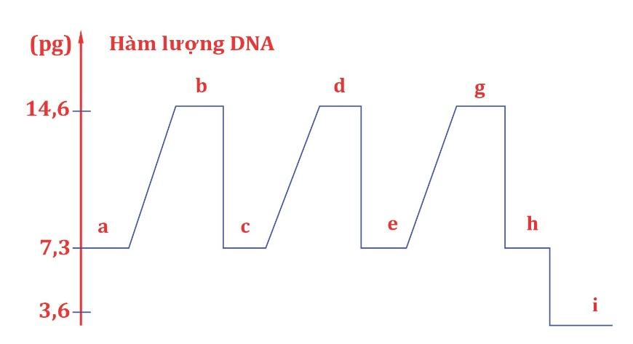

|  |  |  |
| --- | --- | --- |
| **Mệnh đề** | **Đúng** | **Sai** |
| **a.** Đồ thị này mô tả sự phát triển của 1 tế bào sinh dục. | **đ** |  |
| **b.** Ở giai đoạn a, c, e thuộc kì cuối của nguyên phân. | **đ** |  |
| **c.** Giai đoạn b, d, g có thể thuộc kì giữa của nguyên phân. |  | **s** |
| **d.** Giai đoạn h, i thuộc kì cuối của giảm phân I. |  | **s** |

**Câu 5.** Mỗi nhận định sau là đúng hay sai khi nói về ý nghĩa của quá trình giảm phân?

|  |  |  |
| --- | --- | --- |
| **Mệnh đề** | **Đúng** | **Sai** |
| **a.** Tạo nhiều biến dị tổ hợp làm sinh giới thêm phong phú, đa dạng. | **đ** |  |
| **b.** Là cơ chế sinh sản ở sinh vật đơn bào, sinh sản vô tính ở sinh vật đa bào. |  | **s** |
| **c.** Trong sinh sản hữu tính, cùng với nguyên phân và thụ tinh góp phần duy trì ổn định bộ nhiễm sắc thể đặc trưng của loài. | **đ** |  |
| **d.** Tạo sự đa dạng di truyền, cung cấp nguyên liệu cho chọn giống và tiến hóa, giúp các loài thích nghi tốt hơn với môi trường sống luôn biến đổi. | **đ** |  |

**Câu 6.** Khi quan sát quá trình phân bào của các tế bào (2n) thuộc cùng một mô ở một loài sinh vật, thu được sơ đồ với đầy đủ các giai đoạn khác nhau như hình bên dưới. Theo lý thuyết phát biểu nào đúng, phát biểu nào sai?

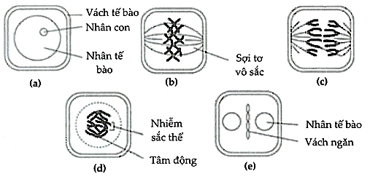

|  |  |  |
| --- | --- | --- |
| **Mệnh đề** | **Đúng** | **Sai** |
| **a.** Thứ tự các giai đoạn: (a)⭢(b)⭢(c)⭢(e)⭢(d). | **đ** |  |
| **b.** Loài này có bộ nhiễm sắc thể 2n = 8. |  | **s** |
| **c.** Quá trình này là nguyên phân. | **đ** |  |
| **d.** Tế bào này là tế bào động vật. |  | **s** |

**Câu 7.** Mỗi nhận định sau là đúng hay sai khi nói về lí do của sự đa dạng di truyền trong sinh sản hữu tính?

|  |  |  |
| --- | --- | --- |
| **Mệnh đề** | **Đúng** | **Sai** |
| **a.** Sự phân li độc lập và tổ hợp tự do của các nhiễm sắc thể trong giảm phân và thụ tinh. | **đ** |  |
| **b.** Sự phân li đồng đều của các nhiễm sắc thể trong nguyên phân và giảm phân. |  | **s** |
| **c.** Sự duy trì ổn định bộ nhiễm sắc thể lưỡng bội trong quá trình nguyên phân. |  | **s** |
| **d.** Sự trao đổi chéo các đoạn chromatid của cặp nhiễm sắc thể tương đồng. | **đ** |  |

**Câu 8.** Mỗi nhận định sau là đúng hay sai khi nói về điểm giống nhau giữa nguyên phân và giảm phân?

|  |  |  |
| --- | --- | --- |
| **Mệnh đề** | **Đúng** | **Sai** |
| **a.** Số lần phân chia tế bào. |  | **s** |
| **b.** Số lần nhân đôi DNA và nhiễm sắc thể. | **đ** |  |
| **c.** Sự trao đổi chéo các đoạn chromatid của cặp nhiễm sắc thể tương đồng. |  | **s** |
| **d.** Cách sắp xếp các nhiễm sắc thể trên thoi phân bào ở kì giữa và kì giữa II. | **đ** |  |

**Câu 9.** Quan sát hình (1) đến hình (8) và cho biết mỗi mệnh đề sau là đúng hay sai?



|  |  |  |
| --- | --- | --- |
| **Mệnh đề** | **Đúng** | **Sai** |
| **a.** Tế bào ở hình (1) là một tế bào sinh dưỡng và đang ở kì giữa của giảm phân phân I. |  | **s** |
| **b.** Các tế bào ở hình (2), (4), (8) là tế bào sinh dưỡng và đang ở kì sau của nguyên phân. |  | **s** |
| **c.** Tế bào ở hình (5) là một tế bào sinh dục đang ở kì giữa của giảm phân II. | **đ** |  |
| **d.** Loài A và loài B đều có bộ nhiễm sắc thể 2n = 8. |  | **s** |

**Câu 10.** Hình bên dưới mô tả khái quát quá trình phân chia của một tế bào. Mỗi mệnh đề sau là đúng hay sai?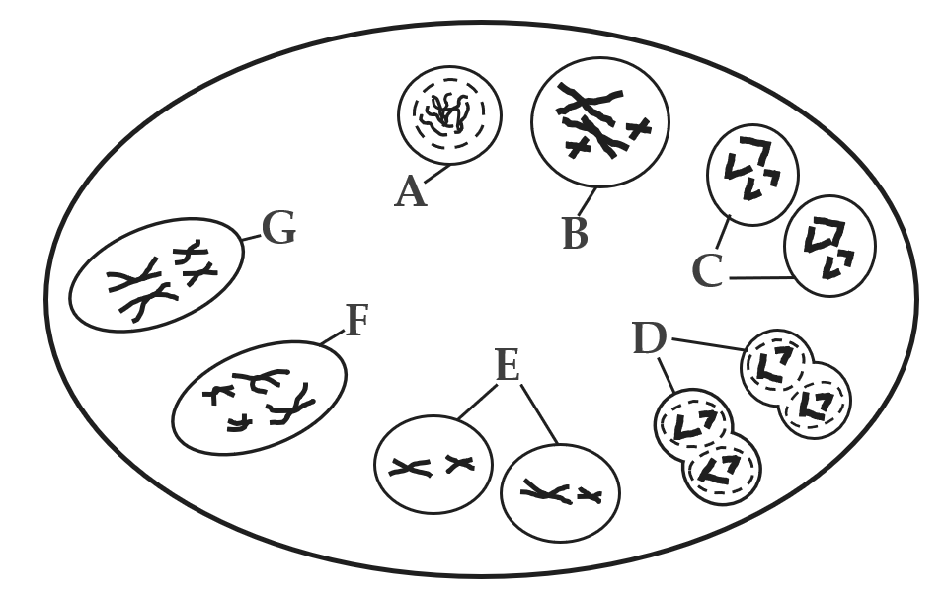

|  |  |  |
| --- | --- | --- |
| **Mệnh đề** | **Đúng** | **Sai** |
| **a.** Trật tự chính xác về các giai đoạn của quá trình phân bào này là:  A 🡪 B 🡪 G 🡪 F 🡪 E 🡪 C 🡪 D. | **đ** |  |
| **b.** Đây là quá trình giảm phân. | **đ** |  |
| **c.** Giai đoạn E đang ở kì giữa I của quá trình giảm phân. |  | **s** |
| **d.** Giai đoạn C đang ở kì sau của quá trình nguyên phân. |  | **s** |

**Câu 11.** Ngựa có bộ nhiễm sắc thể 2n = 64 và lừa có bộ nhiễm sắc thể 2n = 62, mỗi nhận định sau đây là Đúng hay Sai ?

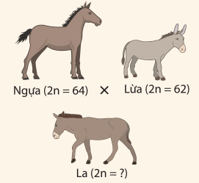

|  |  |  |
| --- | --- | --- |
| **Mệnh đề** | **Đúng** | **Sai** |
| a. Quá trình giảm phân xảy ra bình thường thì giao tử của ngựa có bộ NST n=32.. | đ |  |
| b. Trong quá trình giảm phân tạo giao tử của con lừa, ở kì sau giảm phân II quan sát thấy 62 cromatit. |  | s |
| c. Con la sinh sản bình thường. |  | s |
| d. Con la có bộ NST lưỡng bội là 2n= 63. | đ |  |

**Câu 12.** Hình sau mô tả một tế bào động vật đang phân bào bình thường. Từ các thông tin mô tả trong hình, các phát biểu sau là đúng hay sai?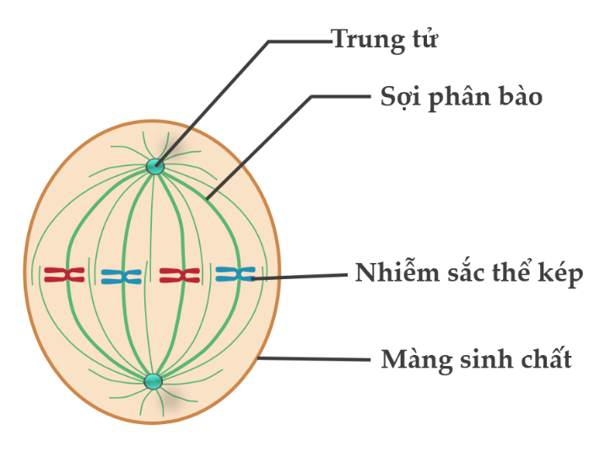

|  |  |  |
| --- | --- | --- |
| **Mệnh đề** | **Đúng** | **Sai** |
| **a.** Nếu các NST kép trong tế bào đều không tương đồng với nhau; thì kết thúc phân bào, 2 tế bào con tạo ra có thể phát triển thành giao tử. | **đ** |  |
| **b.** Tế bào đang ở kì giữa của quá trình nguyên phân hoặc giảm phân II. | **đ** |  |
| **c.** Tế bào này có thể là tế bào của một cơ thể ruồi giấm. | **đ** |  |
| **d.** Tế bào này là tế bào soma. |  | **s** |

**Câu 13.** Quan sát quá trình phân bào của một tế bào ở một loài động vật lưỡng bội, thấy diễn biến bộ NST đang diễn ra theo hình bên. Trong đó A, a; B, b là kí hiệu của từng NST trong bộ NST lưỡng bội. Hãy cho biết phát biểu nào đúng, phát biểu nào sai?

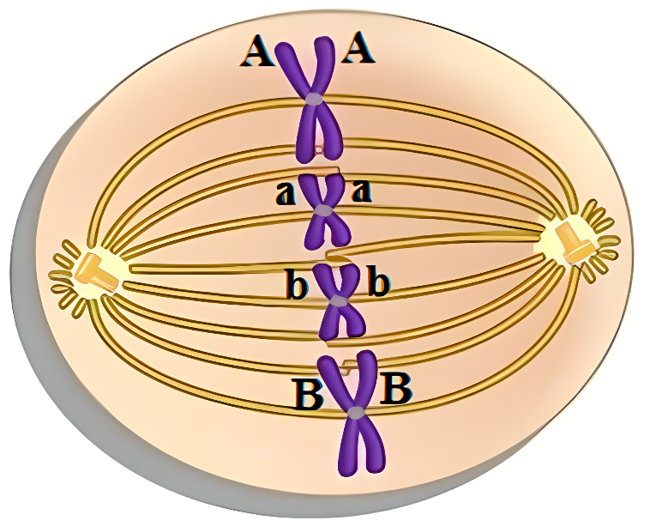

|  |  |  |
| --- | --- | --- |
| **Mệnh đề** | **Đúng** | **Sai** |
| **a.** Tế bào đang ở kì giữa của quá trình nguyên phân. | **đ** |  |
| **b.** Sự không phân ly của các NST đơn tạo ra từ NST kép B. B có thể tạo ra các tế bào con mang thành phần NST gồm AabBB và AaBb. |  | **s** |
| **c.** Nếu quá trình phân bào là bình thường, các tế bào con tạo ra có thành phần NST gồm AaBb. | **đ** |  |
| **d.** Tại kì trung gian, môi trường nội bào đã cung cấp nguyên liệu tương đương 4 NST đơn để giúp tế bào nhân đôi NST. | **đ** |  |

**Câu 14.** Hình bên dưới mô tả tế bào M ở cơ thể lưỡng bội đang giảm phân. Biết không xảy ra đột biến: a, B, b, D là kí hiệu các gene trên các nhiễm sắc thể, hãy cho biết mỗi nhận định sau là đúng hay sai?

|  |  |  |
| --- | --- | --- |
| **Mệnh đề** | **Đúng** | **Sai** |
| **a.** Tế bào M có thể tạo ra giao tử chứa aB D với tỉ lệ 50%. | **đ** |  |
| **b.** Trước khi nhân đôi NST, tế bào M có kiểu gene $\frac{aB}{ab}$ Dd. | **đ** |  |
| **c.** Tế bào M đang có bộ NST ở dạng lưỡng bội kép. | **đ** |  |
| **d.** Tế bào M chắc chắn đã xảy ra hoán vị gene. | **đ** |  |

**Câu 15.** Hai tế bào dưới đây là cùng của một cơ thể lưỡng bội có kiểu gen AaBb đang thực hiện quá trình phân bào bình thường. Từ các thông tin trong hình, cho biết mỗi mệnh đề sau là đúng hay sai?

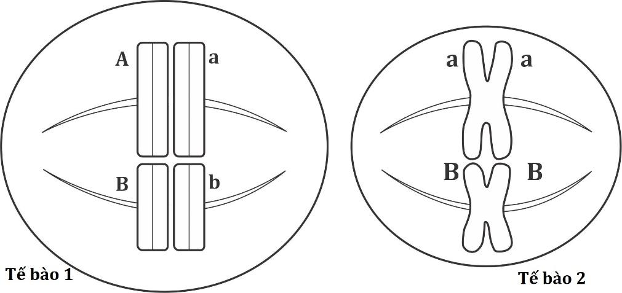

|  |  |  |
| --- | --- | --- |
| **Mệnh đề** | **Đúng** | **Sai** |
| **a.** Cơ thể này có 2n = 8 NST. |  | **s** |
| **b.** Tiền thân của tế bào 2 là một tế bào có cách sắp xếp NST giống tế bào 1. |  | **s** |
| **c.** Cả 2 tế bào đều đang tiến hành giảm phân. | **đ** |  |
| **d.** Khi kết thúc lần phân chia đang tiến hành, tế bào 1 có thể tạo ra tế bào con có hàm lượng ADN tương đương tế bào 2. | **đ** |  |
| **d.** Tế bào 1 đang ở kì giữa của giảm phân l còn tế bào 2 đang ở kì giữa của quá trình giảm phân II. |  | **s** |

**Câu 16.** Quan sát quá trình phân bào của một tế bào sinh tinh và một tế bào sinh trứng ở một loài động vật (2n = 4) dưới kính hiển vi với độ phóng đại như nhau, người ta ghi nhận được một số sự kiện xảy ra ở hai tế bào này như sau, hãy cho biết mỗi mệnh đề sau là đúng hay sai? Biết rằng trên NST số 1 chứa alen A, trên NST số 1’ chứa alen a; trên NST số 2 chứa alen B, trên NST số 2’ chứa alen b và đột biến chỉ xảy ra ở một trong hai lần phân bào của giảm phân.

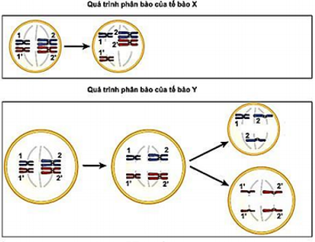

|  |  |  |
| --- | --- | --- |
| **Mệnh đề** | **Đúng** | **Sai** |
| **a.** Nếu giao tử tạo ra từ hai tế bào này thụ tinh với nhau có thể hình thành nên 2 hợp tử với kiểu gen AaBbb và aab. |  | **s** |
| **b.** Tế bào X bị rối loạn giảm phân 1 và tế bào Y bị rối loạn giảm phân 2. | **đ** |  |
| **c.** Tế bào X chỉ tạo ra được hai loại giao tử là ABb và a. | **đ** |  |
| **d.** Tế bào Y tạo ra giao tử đột biến với tỉ lệ 1/2. | **đ** |  |

**Hướng dẫn giải**

- Tế bào X tạo ra giao tử : ABb và a.  
- Tế bào Y tạo ra giao tử : AAB, B, ab, ab.  
- Ý d sai, không tạo được đời con có kiểu gen AaBbb.

**Câu 17.** Hình vẽ sau đây mô tả một tế bào ở cơ thể lưỡng bội đang phân bào. Biết rằng không xảy ra đột biến. Theo lí thuyết, phát biểu nào đúng, phát biểu nào sai?

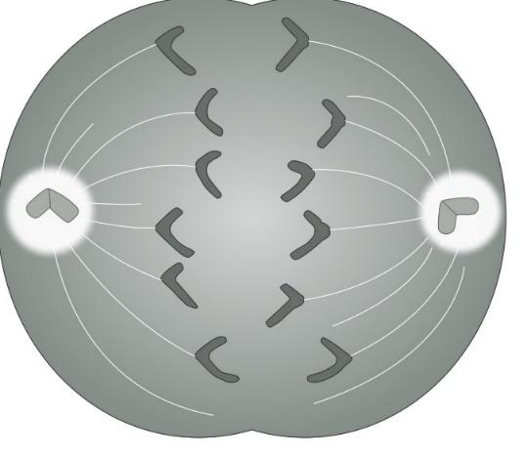

|  |  |  |
| --- | --- | --- |
| **Mệnh đề** | **Đúng** | **Sai** |
| **a.** Tế bào có thể dang ở kì sau của giảm phân I và kết thúc phân bào tạo ra hai tế bào con có 3 NST kép. |  | **s** |
| **b.** Tế bào có thể đang ở kì sau của nguyên phân và kết thúc phân bào tạo ra hai tế bào con có 2n = 6. | **đ** |  |
| **c.** Cơ thể đó có thể có bộ NST 2n = 6 hoặc 2n = 12. | **đ** |  |
| **d.** Tế bào có thể đang ở kì sau của giảm phân II và kết thúc phân bào tạo nên hai tế bào con có n = 6. | **đ** |  |

**Hướng dẫn giải**

- Nếu ta thấy các NST đơn đang phân ly về 2 cực của tế bào có thể kết luận đang ở kỳ sau của phân bào (trong nguyên phân hoặc giảm phân 2).  
- Nếu ở kỳ sau trong nguyên phân thì số NST đơn  trong tế bào là 4n; trong giảm phân là 2n  
**Cách giải:** Các NST đơn đang phân ly về 2 cực của tế bào → tế bào đang ở kỳ sau của nguyên phân hoặc giảm phân 2.  
**Xét các phát biểu:**

**-** Ý a sai, đây là các NST đơn không phải kép nên không thể là giảm phân 1.- Ý b đúng, nếu là trong nguyên phân thì trong tế bào lúc đó có 4n NST đơn → 2n = 6.

- Ý c đúng.  
- Ý d đúng, nếu ở giảm phân 2 thì trong tế bào có 2n NST đơn, kết thúc sẽ thu được 2 tế bào có n NST đơn, n = 6.

**Câu 18.** Khi quan sát quá trình phân bào bình thường ở một tế bào (tế bào A) của một loài dưới kính hiển vi, người ta bắt gặp hiện tượng được mô tả ở hình bên dưới. Mỗi mệnh đề sau là đúng hay sai?

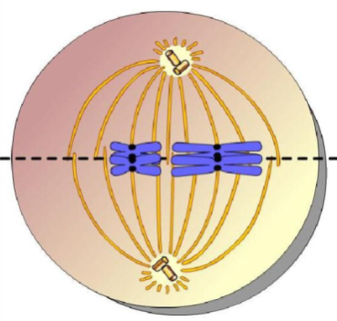

|  |  |  |
| --- | --- | --- |
| **Mệnh đề** | **Đúng** | **Sai** |
| **a.** Tế bào A khi kết thúc quá trình phân bào tạo ra các tế bào con có bộ nhiễm sắc thể n = 2. | **đ** |  |
| **b.** Tế bào A đang ở kì giữa của quá trình nguyên phân. |  | **s** |
| **c.** Mỗi gen trên NST của tế bào A trong giai đoạn này đều có 2 alen. |  | **s** |
| **d.** Số tâm động trong tế bào A ở giai đoạn này là 8. |  | **s** |

**Hướng dẫn giải**

- Ý a đúng: Khi kết thúc giảm phân I tạo ra 2 tế bào con có bộ NST đơn bội ở trạng thái kép, các tế bào đơn bội ở trạng thái kép tiếp tục giảm phân II tạo ra các tế bào con có bộ NST đơn bội ở trạng thái đơn.

- Ý b sai: Ta thấy tế bào A có 2 cặp nhiễm sắc thể tương đồng kép đang xếp thành 2 hàng trên mặt phẳng xích đạo → tế bào A đang ở kì giữa của giảm phân I.  
- Ý c sai: Tế bào A có 2 cặp NST kép với 4 cromatit nên mỗi gen đều có 4 alen.  
- Ý d sai: Mỗi NST kép chỉ có 1 tâm động nên số tâm động là 4.

**Câu 19.** Hình vẽ sau đây mô tả ba tế bào đang trong quá trình phân bào. Theo quan sát, mỗi mệnh đề sau là đúng hay sai?

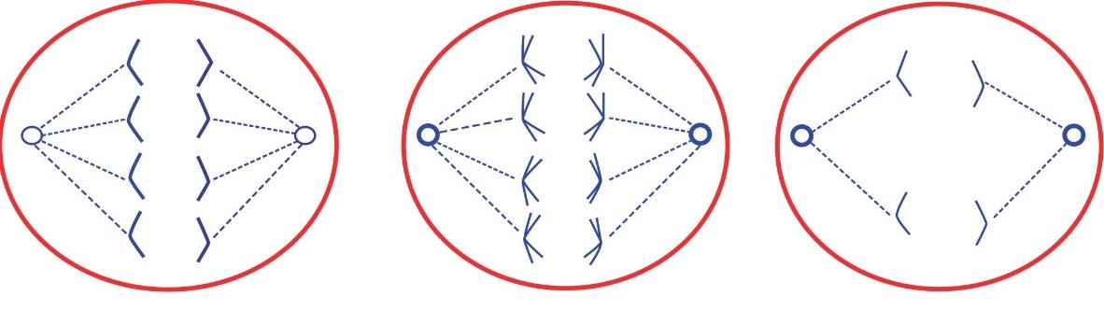

|  |  |  |
| --- | --- | --- |
| **Mệnh đề** | **Đúng** | **Sai** |
| **a.** Tế bào 2 đang ở kì sau của giảm phân II. |  | **s** |
| **b.** Tế bào 1 và 3 có thể thuộc cùng một cơ thể (2n = 4). | **đ** |  |
| **c.** Tế bào 1, 2 có thể thuộc cùng một cơ thể (2n= 8). | **đ** |  |
| **d.** Cả 3 tế bào có thể đều là tế bào sinh dưỡng. |  | **s** |

**Câu 20.** Sơ đồ sau đây biểu diễn hàm lượng DNA trong một tế bào sinh dưỡng 2n trải qua một quá trình phân bào nào đó. Dựa vào sơ đồ hãy cho biết mệnh đề nào đúng, mệnh đề nào sai?

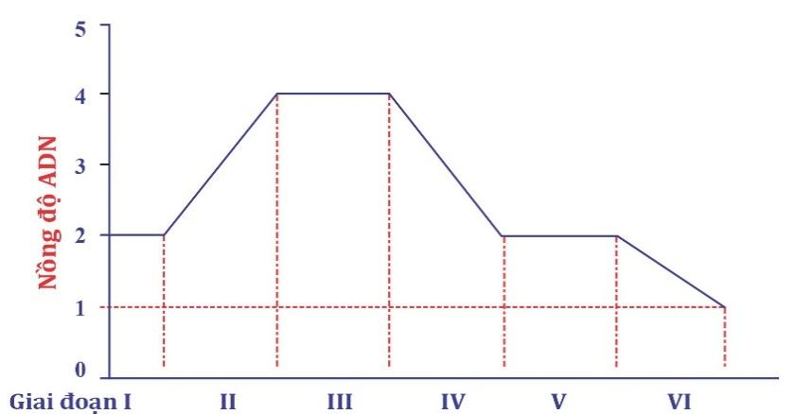

|  |  |  |
| --- | --- | --- |
| **Mệnh đề** | **Đúng** | **Sai** |
| **a.** Giai đoạn I và II có thể thuộc kì trung gian. | **đ** |  |
| **b.** Giai đoạn III có thể thuộc kì sau của giảm phân I. | **đ** |  |
| **c.** Giai đoạn IV có thể thuộc kì đầu, kì giữa giảm phân II. | **đ** |  |
| **d.** Giai đoạn V, VI có thể thuộc kì cuối của giảm phân II. |  | **s** |

**Câu 21.** Hai tế bào dưới đây là của cùng một cơ thể lưỡng bội có kiểu gen AaBb đang thực hiện quá trình giảm phân. Hãy cho biết mỗi mệnh đề sau là đúng hay sai?

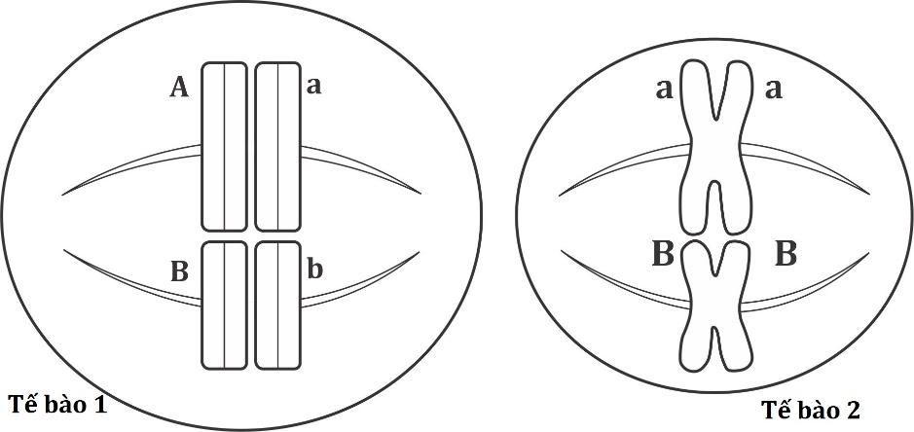

|  |  |  |
| --- | --- | --- |
| **Mệnh đề** | **Đúng** | **Sai** |
| **a.** Sau khi kết thúc toàn bộ quá trình phân bào bình thường, hàm lượng ADN trong mỗi tế bào con sinh ra từ tế bào 1 và tế bào 2 bằng nhau. |  | **s** |
| **b.** Kết thúc quá trình giảm phân bình thường, tế bào 1 sẽ hình thành nên 4 loại giao tử có kiểu gen là: AB, Ab, aB, ab. | **đ** |  |
| **c.** Nếu 2 cromatide chứa gen a của tế bào 2 không tách nhau ra thì sẽ tạo ra các tế bào con bị đột biến lệch bội. |  | **s** |

**Câu 22.** Mỗi nhận định sau là đúng hay sai khi nói về kì trung gian?

|  |  |  |
| --- | --- | --- |
| **Mệnh đề** | **Đúng** | **Sai** |
| **a.** Tổng hợp các chất cần thiết cho tế bào. | **đ** |  |
| **b.** Chiếm phần lớn thời gian trong chu kì tế bào. | **đ** |  |
| **c.** Có 3 pha: G1, S và G2. | **đ** |  |
| **d.** NST nhân đôi và phân chia về hai cực của tế bào. |  | **s** |

**Câu 23.** Khi nói về hậu quả của sự không phân chia tăng số lượng của tế bào thần kinh, mỗi mệnh đề sau là đúng hay sai?

|  |  |  |
| --- | --- | --- |
| **Mệnh đề** | **Đúng** | **Sai** |
| **a.** Người bị tổn thương nặng ở não thường khó phục hồi hoàn toàn. | **đ** |  |
| **b.** Người già hay bị đãng trí hay mất trí nhớ. | **đ** |  |
| **c.** Tăng trí nhớ cho trẻ em và người già. |  | **s** |
| **d.** Trẻ em bị thiểu năng trí tuệ. |  | **s** |

**Câu 24.** Cho hình vẽ sau đây mô tả hai tế bào ở hai cơ thể lưỡng bội đang phân bào. Dựa vào hình vẽ hãy cho biết mỗi mệnh đề sau là đúng hay sai?

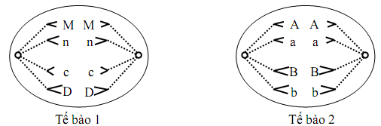

|  |  |  |
| --- | --- | --- |
| **Mệnh đề** | **Đúng** | **Sai** |
| **a.** Khi kết thúc quá trình phân bào ở hai tế bào trên thì từ tế bào 1 tạo ra hai tế bào đơn bội, từ tế bào 2 tạo ra hai tế bào lưỡng bội. | **đ** |  |
| **b.** Tế bào 1 đang ở kì sau của giảm phân II, tế bào 2 đang ở kì sau của nguyên phân. | **đ** |  |
| **c.** Bộ nhiễm sắc thể của tế bào 1 là 2n = 8, bộ nhiễm sắc thể của tế bào 2 là 2n = 4. | **đ** |  |
| **d.** Hai tế bào đều đang ở kì sau của nguyên phân. |  | **s** |

**Câu 25.** Khi nói về diễn biến của pha G1 ở kì trung gian, mệnh đề nào đúng, mệnh đề nào sai?

|  |  |  |
| --- | --- | --- |
| **Mệnh đề** | **Đúng** | **Sai** |
| **a.** Nhân đôi trung thể. | **đ** |  |
| **b.** Hình thành thêm các bào quan. |  | **s** |
| **c.** Tăng nhanh tế bào chất. | **đ** |  |
| **d.** Nhiễm sắc thể kép bắt đầu co ngắn. |  | **s** |

**Câu 26.** Mỗi nhận định sau là đúng hay sai khi nói về giảm phân?

|  |  |  |
| --- | --- | --- |
| **Mệnh đề** | **Đúng** | **Sai** |
| **a.** Trong giảm phân có 2 lần nhân đôi NST ở hai kì trung gian. |  | **s** |
| **b.** Bốn tế bào con được sinh ra đều có n NST giống nhau về cấu trúc. |  | **s** |
| **c.** Giảm phân sinh ra các tế bào con có số lượng NST giảm đi một nửa so với tế bào mẹ. | **đ** |  |
| **d.** Giai đoạn thực chất làm giảm đi một nửa số lượng NST ở các tế bào con là giảm phân I. | **đ** |  |

**Câu 27.** Mỗi nhận định sau là đúng hay sai khi nói về nguyên nhân quá trình giảm phân được nhiều loại tế bào?

|  |  |  |
| --- | --- | --- |
| **Mệnh đề** | **Đúng** | **Sai** |
| **a.** Nó chỉ diễn ra ở các loài sinh vật hữu tính. |  | **s** |
| **b.** Ở kì giữa 1 có nhiều kiểu sắp xếp NST. | **đ** |  |
| **c.** Diễn ra hai lần phân bào liên tiếp. |  | **s** |
| **d.** Ở kì đầu 1 có sự trao đổi chéo giữa các NST tương đồng. | **đ** |  |

**Câu 28.** Hình bên dưới mô tả một giai đoạn phân bào của một tế bào nhân thực lưỡng bội. Biết rằng, 4 nhiễm sắc thể đơn trong mỗi nhóm có hình dạng, kích thước khác nhau. Mệnh đề nào đúng, mệnh đề nào sai?

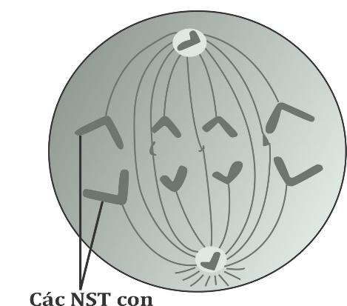

|  |  |  |
| --- | --- | --- |
| **Mệnh đề** | **Đúng** | **Sai** |
| **a.** Quá trình phân bào này xảy ra ở tế bào thực vật. |  | **s** |
| **b.** Hình trên biểu diễn một giai đoạn của giảm phân II. | **đ** |  |
| **c.** Hình trên biểu diễn một tế bào đang ở kì sau nguyên phân. |  | **s** |
| **d.** Tế bào không thể đạt đến trạng thái này nếu protein động cơ vi ống bị ức chế. | **đ** |  |

**Câu 29.** Khi nói về hiện tượng xảy ra trong giảm phân nhưng không xảy ra trong nguyên phân, phát biểu nào đúng, phát biểu nào sai?

|  |  |  |
| --- | --- | --- |
| **Mệnh đề** | **Đúng** | **Sai** |
| **a.** Tiếp hợp giữa 2 NST kép trong từng cặp tương đồng. |  | **s** |
| **b.** Phân li NST về hai cực của tế bào. |  | **s** |
| **c.** Co xoắn và tháo xoắn NST. | **đ** |  |
| **d.** Nhân đôi NST. |  | **s** |

**Câu 30.** Khi nói về phân bào, phát biểu nào đúng, phát biểu nào sai?

|  |  |  |
| --- | --- | --- |
| **Mệnh đề** | **Đúng** | **Sai** |
| **a.** Trong tế bào nhân thực NST được gắn lên thoi phân bào nhờ cấu trúc mezôxôm. | **đ** |  |
| **b.** Chỉ có ở tế bào thực vật mới hình thành vách ngăn khi phân chia tế bào chất. | **đ** |  |
| **c.** Trong quá trình phân bào của vi khuẩn không có sự hình thành tơ vô sắc. |  | **s** |
| **d.** Tế bào chất thường không được phân chia đều cho các tế bào con. |  | **s** |

**Câu 31.** Khi nói về phân bào, phát biểu nào đúng, phát biểu nào sai?

|  |  |  |
| --- | --- | --- |
| **Mệnh đề** | **Đúng** | **Sai** |
| **a.** Nếu hệ thống vi ống và vi sợi của tế bào bị hỏng thì khi tế bào nguyên phân sẽ tạo được tế bào đa bội. |  | **s** |
| **b.** Ở tế bào thực vật có sự hình thành vách ngăn từ ngoài vào. | **đ** |  |
| **c.** Khi phân chia tế bào chất, ở tế bào động vật có sự hình thành eo thắt ở vùng xích đạo của tế bào. |  | **s** |
| **d.** Chỉ có loại tế bào chứa 2n NST mới diễn ra quá trình nguyên phân. | **đ** |  |

**Câu 32.** Mỗi nhận định sau là đúng hay sai khi nói về những hoạt động chủ yếu của nhiễm sắc thể tạo nên lượng biến dị to lớn của sinh vật sinh sản hữu tính?

|  |  |  |
| --- | --- | --- |
| **Mệnh đề** | **Đúng** | **Sai** |
| **a.** Phân ly của các cromatit chị em tại kỳ sau giảm phân II. |  | **s** |
| **b.** Xếp hàng độc lập của các cặp NST tương đồng khác nhau trên mặt phẳng xích đạo tại kỳ giữa giảm phân I. | **đ** |  |
| **c.** Phân ly của cặp nhiễm sắc thể tương đồng tại kỳ sau giảm phân I. |  | **s** |
| **d.** Trao đổi chéo giữa các nhiễm sắc thể tương đồng tại kì đầu giảm phân I. | **đ** |  |

**Câu 33.** Ở một loài động vật, quan sát quá trình giảm phân của một tế bào sinh tinh, diễn biến của nhiễm sắc thể ở một giai đoạn được vẽ lại như hình dưới đây. Các chữ cái A, a, B, b, D, d biểu diễn cho các gen nằm trên các nhiễm sắc thể. Ngoài các sự kiện được vẽ lại như trong hình bên dưới thì các sự kiện khác diễn ra bình thường. Ở một loài động vật, quan sát quá trình giảm phân của một tế bào sinh tinh, diễn biến của nhiễm sắc thể ở một giai đoạn được (ảnh 1). Trong số các nhận xét dưới đây về sự giảm phân của tế bào sinh tinh này, Mỗi mệnh đề sau là đúng hay sai?

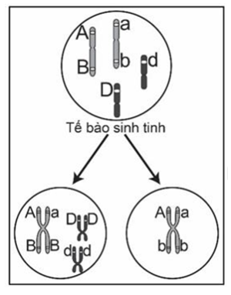

|  |  |  |
| --- | --- | --- |
| **Mệnh đề** | **Đúng** | **Sai** |
| **a.** Kết quả của quá trình giảm phân trên sẽ tạo ra cả loại giao tử bình thường và giao tử đột biến.. |  | **s** |
| **b.** Trong quá trình giảm phân đã xảy ra hoán vị gen giữa gen B và b.. |  | **s** |
| **c.** Các loại tinh trùng được tạo ra sau quá trình giảm phân là ABDd, aBDd, Ab và ab. | **đ** |  |
| **d.** Nếu khoảng cách giữa gen A và B là 20 cM thì tỉ lệ giao tử aBDd là 10%.. |  | **s** |

a.Tế bào sinh tinh này tạo được 4 loại tinh trùng đều là tinh trùng đột biến số lượng NST 2 (n+1;n-1)

b.Trong quá trình sinh tinh đã xảy ra hoán vị gen giữa các gen A và a.

c đúng. Tế bào sinh tinh giảm phân cho 4 loại tinh trùng khác nhau là: ABDd; aBDd; Ab, ab.

d sai. Đề bài chỉ xét 1 tế bào nên tỉ lệ giao tử không tính theo tần số hoán vị gen.

**Câu 34.** Ở người có 2n = 46, một tế bào sinh tinh (tinh bào l) diễn ra quá trình giảm phân. Mỗi mệnh đề sau là đúng hay sai?

|  |  |  |
| --- | --- | --- |
| **Mệnh đề** | **Đúng** | **Sai** |
| **a.** Ở kì đầu I trong tế bào có 92 cromatit. | **đ** |  |
| **b.** Kết thúc quá trình trên hình thành nên 4 giao tử. | **đ** |  |
| **c.** Ở đầu kì cuối II trong tế bào có 23 NST đơn. |  | **s** |
| **d.** Trong suốt quá trình trên trong tế bào luôn tồn tại cặp NST tương đồng. |  | **s** |

**Câu 35.** Cho hình ảnh về một giai đoạn trong quá trình phân bào của một tế bào lưỡng bội 2n bình thường (tế bào A) trong cơ thể đực ở một loài và một số phát biểu tương ứng như sau. Phát biểu nào đúng, phát biểu nào sai?

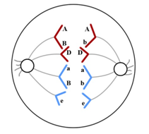

|  |  |  |
| --- | --- | --- |
| **Mệnh đề** | **Đúng** | **Sai** |
| **a.** Tế bào A tạo ra tối đa là 4 loại giao tử khác nhau về các gen đang xét. |  | **s** |
| **b.** Tế bào A có xảy ra trao đổi chéo trong quá trình giảm phân 1. | **đ** |  |
| **c.** Tế bào A mang có chứa ít nhất là hai cặp gen dị hợp. | **đ** |  |
| **d.** Tế bào A không thể tạo được giao tử bình thường. | **đ** |  |

Tài liệu được chia sẻ bởi Website VnTeach.Com

https://www.vnteach.com